出國報告（出國類別：會議）

2011年國際風力發電噪音年會
出國報告書

服務機關：行政院環境保護署
姓名職稱：簡任技正謝炳輝
派赴國家：義大利
出國期間：100年4月9日至4月16日
報告日期：100年6月30日
摘 要
近年來各國積極推動綠色能源及再生能源，其中風力發電為國際間再生能源的重要選項之一，不僅美國、英國、德國、法國、澳洲、義大利、日本等工業化經濟強國投入風力發電之發展，而像瑞典、挪威、西班牙、丹麥等國家亦積極投入。雖然風力發電一般被歸類為無污染的清潔能源，但是另一方面，風力發電所衍生的噪音問題，也因風力發電機增設而成為國際間另一項關注的議題。各國除致力於風能應用的發展外，同時也積極投入風力發電噪音的相關研究，包括音源產生的解析與量測、聲響的傳播、噪音的防制、法規的管制，噪音的干擾及對建康的影響等等，每年獲得許多新的成果。參加此研討會，有助於瞭解國際間風力發電噪音防制現況，未來推動相關業務時可加參採應用。
此外，近年來非游離輻射（電磁波）的問題一直為社會大眾所關切，而特定民間團體常常強調瑞士及義大利等地區，對於非游離輻射的管理及管制作為，2011年國際風力發電噪音研討會在義大利羅馬召開，除參加研討會外並抽空拜會義大利衛生部專家，就義大利非游離輻射管理情形及我國民眾關切事項交換意見，同時藉由市區參訪，瞭解輸配電線及變壓設施等設置狀況，以供我國未來推動非屬原子能游離輻射管理應用參考。

2011年國際風力發電噪音年會

目錄

- 目的 ‥‥‥‥‥‥‥‥‥‥‥‥‥‥‥‥‥‥3

- 行程 ‥‥‥‥‥‥‥‥‥‥‥‥‥‥‥‥‥‥3

- 會議紀要 ‥‥‥‥‥‥‥‥‥‥‥‥‥‥‥‥4

- 會議心得與建議 ‥‥‥‥‥‥‥‥‥‥‥‥‥26

- 附錄 ‥‥‥‥‥‥‥‥‥‥‥‥‥‥‥‥‥‥29

- 目的
國際風力發電噪音年會，為一專業性國際會議，邀集各國政府機關代表、學者專家及業者，針對風力發電噪音的法規管制、噪音量測與模擬、音源的防制、對健康的影響等等進行討論及經驗交流。2011年研討會主辦國為義大利，會議地點選擇在羅馬市中心的義大利國家科學委員會舉行，共有25個國家地區200位代表及70篇報告，報告的領域涵蓋Propagation and Prediction、Standards、Long Term Measurement、Assessment、Low Frequency、Amplitude Modulation、Perception and Effects、Regulations, Polices, Planning Requirements、Noise Generation、Vibration等等，由於此一會議為風力發電噪音及防制的重要會議，經由參加研討會可以瞭解相關議題的國際發展趨勢，蒐集各類相關資訊，以供我國推動風力發電噪音防制參考。
另一方面，非屬原子能游離輻射相關議題為社會各界所關切，其中瑞士及義大利的法規標準及管理方式為民間團體經常論及，我國目前積極研訂擬「敏感地區新設非游離輻射設施長期暴露預防措施作業規範」，而2011年國際風力發電噪音研討會恰在義大利羅馬召開，除參加研討會外並抽空拜會義大利衛生部專家，就義大利非游離輻射管理情形，及我國民眾關切事項交換意見，藉由市區參訪，瞭解輸配電線等設置狀況，以供推動非屬原子能游離輻射管理參考。

- 行程

活 動 日 期 | 活 動 內 容 | 活 動 地 點
100年4月9日 | 台北至義大利 | 啟程
100年4月10日 | 轉機至義大利羅馬 | 義大利羅馬
100年4月11日 | 參加國際年會討論主題為Propagation and Prediction | 羅馬義大利國科會
100年4月12日 | 參加國際年會討論主題為Standards and Long Term Measurement | 羅馬義大利國科會
100年4月13日 | 參加國際年會討論主題為Low Frequency、Amplitude Modulation、Perception and Effects | 羅馬義大利國科會
100年4月14日 | 參加國際年會討論主題為Standards 、 Long Term Measurement、Assessment and Low Frequency 並拜會義大利衛生部Paolo Rossi先生及ICNIRP 理事主席 Paolo Vecchia 博士 | 羅馬義大利國科會及衛生部
100年4月15日 | 義大利至台北 | 返程
100年4月16日 | 轉機 | 台北

- 會議紀要

一、Propagation and Prediction
2011年國際噪音研討會，開幕時間為4月11日13:30，一開始由主席介紹貴賓、致歡迎之意並報告大會籌辦情形，然後安排貴賓致詞，研討會報告發表於14:00正式開始，大會第一個研討的主題是風力發電噪音的傳播及預測，共有7篇報告發表，各篇的主題如下：
1.風力發電機的噪音量測
2.風力發電噪音評估的一貫性問題
3.風力發電園區噪音傳遞的評估模式探討
4.複雜地形風力發電噪音的暴露評估
5.樹林對風力發電噪音放大的影響探討
6.荷蘭400萬瓦在岸風力發電計畫噪音的探討
7.澳洲波特蘭風力發電計畫設置前後噪音的比較及評估
在此一主題中，瑞典專家指出，該國政府為探討氣象因素對風力發電噪音傳播的影響，調查噪音模擬模式所需輸入參數，更新監測需求及進行整體規劃等等，需建立完整的背景資料。因此，在能源部的支持下，以瑞典具代表性的森林地區、海灣地形區及複合地形等三種具代表性的地區，連續進行1~2年的長期密集監測。研究發現氣象狀況不同會影響風力發電的噪音變化，包括短的日變化及長的年變化。就地形及地物的影響而言，對噪音大小的影響高達20-25分貝。能源部支援的調查研究計畫執行完成後，未來不論是新建風力發電機，或者是探討不同氣候狀況的噪音傳輸，以及複雜地形的噪音模擬等技術能力可大幅提昇。另一方面，對於設置於一般開闊地形的風力發電機，其所產生的噪音特性已有許多的學者專家投入研究，同時也發展許多的模式，來評估不同距離受體所接受的噪音位準，但相對的在樹林區則仍待更多的研究發展。
樹林區設置之風力發電機，其噪音傳播特性為另一重要課題，一般認為風力發電噪音在樹林中因受樹木影響相對會比較小，模式模擬的結果也是如此。然而瑞典在樹林中實測的結果，風力發電機運轉所產生的噪音位準，往往較預測來得高，分析探討實測值高於模擬演算值，可能受下列因素影響：樹林中樹木的反射，樹木枝幹的散射，當地微氣候狀態所造成的折射，這些因素也間接減弱地表的吸音效果。
對此一議題，瑞典推動一項專案調查計畫，計畫內容包括：在不同的時間、不同的地點、不同的氣象狀況進行風力發電噪音的調查及監測。量測參數包括在樹林中不同距離反射的聲音位準、樹林中各種高度的氣象參數、風速及溫度、樹木的平均胸徑、每公頃的樹木數量、樹林中的大氣濕度，最後依據這些資料發展一個數值計算模式，並以實測值來校驗。模式模擬的建構想法，乃在於將樹林設想為一樹木空間（forest room），空間大小採用尺度係數來決定。在此一計畫執行完成後，大俘幅提昇樹林中風力發電風車運轉噪音的模擬準確度。由於我國風力發電設置區域大部分接近海岸保安林或防風林，瑞典的做法值得我們借鏡。
另外，在荷蘭專家指出，在荷蘭方面，NOP風力發電園區為荷蘭沿岸規模最大的設置計畫，總計裝置86部風力發電機，裝置發電量高達400MW。該計畫推動期間，恰好國家噪音法規也完成修正，將風力發電噪音（Wind depending noise）由典型夜間的均能音量（Ｌｅｑ）改為年平均（Ｌｄｅｎ），其值是以距離地面80~120米的風力發電機旋轉翼的高度來衡量。為因應法規修正的變更，荷蘭皇家氣象廳推動全國性背景資料的調查計畫，進行基礎背景資料的建置。此外也需同時評估風力發電噪音、交通噪音、農業噪音及工業噪音等音源的複合狀況，各種音源合成後，對民眾的影響。荷蘭專家也指出，因應風力發電管制標準修正，如果風力發電機所產生的噪音量測結果超出標準，將會要求業者進行改善，改善的方法不排除遷移風力發電機。

二、Standards
標準的設定是依法行政的管理要則，國際間對於風力發電噪音的管理有兩大面向，其一是風力發電機生產業者所應遵守的標準，另外則是環境保護機關為確保環境及居家安寧所設定的標準，本次研討會有關風力發電噪音標準相關的主題共有5篇報告包括：
1.不同指標在住宅區風力發電噪音量測方法的應用研究
2.義大利國家標準對風力發電園區的衝擊評估
3.ICE61400-11在義大利應用的探討
4.新修正ICE61400-11的應用及測試研究
5.都會區風力發電機垂直軸聲學特性的實地分析
。一般而言，國際間探討風力發電噪音量測及相關標準，一定會參考國際電工委員會（IEC，International Electrotechnical Commission）為風力發電機所制定的系列標準。
IEC自1994年起陸續制定IEC 61400系列標準，然後歐洲電工標準化委員會、法國標準化協會、丹麥標準協會、挪威電工委員會、芬蘭標準協會、日本標準協會等等國家及團體所參採。國際電工協會有關風力發電產品噪音量測規範為IEC 61400-11（Wind turbine generator systems – Part 11：Acoustic noise measurement techniques）。此一量測標準首次公布是1998年，2002年發布第一次修正版，另為提供小型風力發電系統使用，在2006年針對小型風力發電系統發布補充說明IEC 61400-11 AMD（Amendment 1 - Wind turbine generator systems - Part 11：Acoustic noise measurement techniques）。
IEC 61400風力發電機噪音的量測方法中，對於麥克風有許多特別的規範，主要包括：應固定在硬質平板的中心置，振動膜應與平板垂直，而且軸線指向風力發電機組。平板的直徑應大於1.0m，並需使用吸音性低的材料，一般採用厚度大於12mm的人工合成皮或者厚度大於2.5mm的金屬板，詳如圖1及圖2。

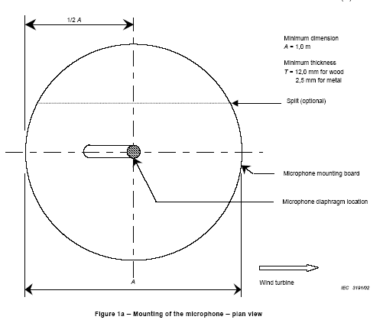
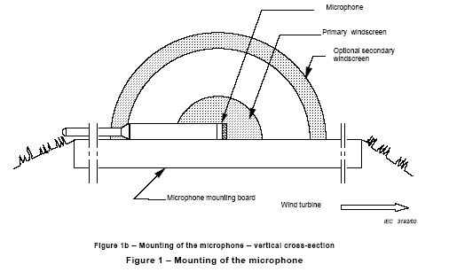

圖2噪音量測防風球前視圖

圖1噪音量測麥克風上視圖

地面安裝麥克風需使用防風罩，防風罩包括主防風罩和次防風罩，主防風罩係直徑約90mm的半球形體，中心在麥克風振動膜片附近。量測時麥克風先選定一個點做為基準位置，然後和三個可選位置進行測量，這四個位置應圍繞風力發電機支持塔架的垂直中心分佈，詳如圖3。基準位置定義為下風向測量，測量時各位置相對於風向的偏差應在±150度以內，風力發電機組垂直中心到各麥克風位置的水平距離為R0，詳如如圖4，允許偏差為20%，測量精度需在±2%。
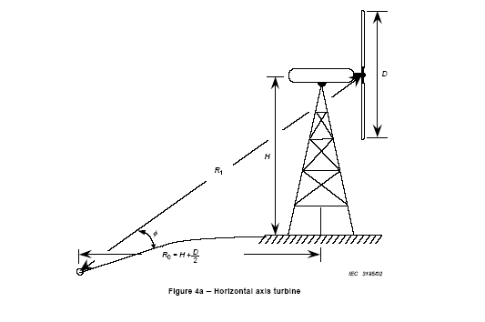
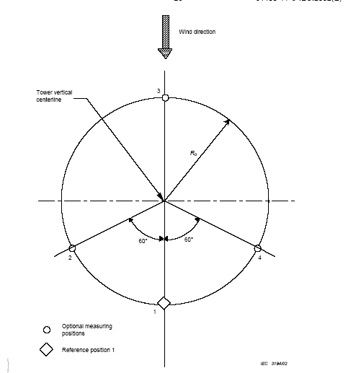
圖4噪音量測點水平軸說明圖
圖3噪音量測點說明圖

本次研討會探討標準相關議題的5篇報告中，各篇報告仍著重於ICE－61400 Part11的探討，本規範新的第三版（edition 3）標準即將實施，比較第3版和2.1版，兩者間主要改變有下列幾項:
．以高階的迴歸分析取代原來二階的迴歸分析
．將bin size從1m/s改為0.5m/s
．分析以1/3八音度為基礎頻率，範圍由20Hz到10kHz
．平均時間由60s變為10s
．參考風速為風車葉片高度之風速
．對於結果的不確定性，需加以詳細分析
．所有的頻譜用於聲調分析
．增加小型風力發電機的附錄
在此次風力發電研討會中，學者專家以實際個案來探討2.1版和第3版之間的差異，同時也指出資料處理人員在分析數據時，該員是否具有相關基本背景知識，對於分析正確性有顯著的影響，這也符合管理學上所強調的，當一個人很清楚明白工作的貢獻，他會更有動力把工作做好。同時研究也發現，在背景音量與風力發電機音量接近時，可能發生誤差的機率愈大，而分析人員若能具備基本的知識，也就是說清處知道自己所從事分析的內涵，可大幅提高分析的準確性。
就與我國環境類似的日本而言，由於近年來對於風力發電的噪音抱怨和陳情案件也越來越多，依據前述IEC標準規範，對於量測的方法是建議取超過一分鐘的能量平均值來計算。但是當量測的地點如果接近住宅區，由於一般住宅區距離風力發電機有一定的距離，在這種情形下量測的音量容很易受到背景音量影響。除此之外，麥克風亦可能受到風聲的影響，因此不論一分鐘或十分鐘的所測得的噪音位準與實際狀況有所出入。為解決此一問題，日本專家試著在距離風力發電機100公尺、200公尺及400公尺，以不同的時段和位準(Leq, Lx)進行實測分析，統計結果發現，量測時距採取連續10秒（Leq,10s）較為適當，同時也可以避免風聲、鳥叫以及路過汽車等等聲音的影響。
此外，義大利也因採用ICE 61400相關標準，所以投入許多的資源進行相關的研究題及監測評估，由於風力發電噪音具有共通性及獨特性，各國產官學研等投入基本資料的調查及研究也愈來愈多，相對的也獲得許多的成果，未來我國推動相關業務時，宜加強基本調查及研究，並保持與國際接軌。

三、Long Term Measurement
國際間對於風力發電噪音的量測有一趨勢，漸漸著重執行整體性的長期量測，此次研討會風力發電有關的長期量測報告有4篇，各篇主題如下：
1.愛爾蘭風力發電園區噪音長期量測系統的建立與發展
2.長期量測：降低風力發電聲響衝擊不確定性的探討
3.荷蘭風力發電機噪音的長期監測計畫
4.紐西蘭風發電機噪音長期監測經驗探討。
由於風力發電被認為是一種乾淨、穩定及可再生的能源，並可以取代傳統的石化燃料，愛爾蘭由於地理區位適當加上卓越的氣象條件，廣泛被評估為具有大規模發展風力發電潛力的國家，未來10年將積極投資開發風力發電。同時愛爾蘭主管當局也推動綜合性整體性的立法計畫，以供風力發電規劃及後續評估及規範管理應用。在推動風力發電計畫所面臨的各項阻力中，必需先加以關切的是風力發電噪音，對當地居民的衝擊和可能造成的影響，為了解決這些問題，愛爾蘭已研訂新的法規和發展新的方法論，提供風力發電業者、執法者，以及學者專家評估及管理風力發電噪音，而這些評估及管理往往需要長期的監測資料。
為了解決這個問題，在愛爾蘭的相關研究團隊發展一套長期自動量測系統，此一系統可在野外現場進行設置，而且可自動操作並搭配數據記錄系統，育用以長期記錄量測結果。風力發電機所產生的噪音有其獨特性，容易受地形、氣象、季節、地物等因素所影響，加上風車高度往往接近100公尺，風的影響遠較一般傳統噪音源所產生的噪音來得大。綜合各國經驗，為瞭解及管理風力發電噪音，我們需要足夠的基本資料，對於風車所產生的噪音與其他參數，應進行長期監測。

四、Assessment
此次，有關風力發電噪音評估相關的報告較少僅有3篇，各篇報告的主題如下：
1.澳洲的風力發電場噪音相關的預測、驗證、評估及調和
2.風力發電機運作噪音的背景音量測量與評估
3.風力發電噪音的擴散程度分析評估
風力發電噪音管理中，噪音的量測是重要的一環，不僅需量測各種參數，同時也需進行長期的量測，如眾所周知量測的結果會取得許多的資料，所以如何應用量測的資料，是風力發噪音管理中另一個重要的課題。一般而言，量測的資料及統計相關的資料群，這些資訊主要應用於風力發電計畫前期的規劃評估階段，以及風力發電機設置完成後，用來查驗是否符合原先的設計以及是否符合法規的要求。其中特別重要的是用於訂定噪音標準或查核是否符合標準，而其中所使用的風與噪音相關迴歸分析模式，是否有足夠的準確性及代表性。
在此次研討會中有學者專家對於此一主題加以研究探討，並設定各種條件，其中包括最極端的情況來進行噪音傳播演算。模式所使用的輸入資料，也以風力發電機設置後的實際量測值，來進行驗證和比較其準確性及限制條件。同時對於模式評估的需求、技術與數值演算問題的範圍，以及有關對風力發電發展上實際的應用等等，均納入計畫中加以調查。同時此一計畫不僅是探討模式的主題，而且針對模式模擬的終極目標是維護民眾安寧，所以在計畫執行過成中，對於民眾關切或及陳情的區域均給予積極的回應及回饋，包括採行適當的溝通協調、教育宣導，以及聆聽在地社區民眾的要求等等，這種整合性的做法可供未來推動專案計畫擬訂工作內容時參考。
其次，就一般而言，運轉中風力發電機，接近潛在受體處所測量到聲音位準，常低於音源附近所量測的，主要原因在於受體所在的位置，往往距離音源數百公尺。風力發電機所產生的噪音，經長距離傳播會產生自然衰減，衰減後的強度大小常與背景音量接近。因此在目標地點量測所得到的，不只是風力發電機的聲音，而是與背景音量結合的複合音量。所意在實務上，這些量測到的聲音需要進行背景音量分離，如未進行背景音分離將會造成過度高估。背景音量所所造成的誤差，若未經適當的校驗，就在執法上或規劃上使用，將產生深遠的影響。尤其是當量測的結果做為法規標準的判定，或決定風力發電計畫是否可行。
此次研討會，亦有學者專家對於背景噪音分離相關的主題發表研究成果，在報告中作者特別強調，風力發電機所產生的噪音具有極高度的時變性，尤其明顯受到量測時風力及氣象狀況的影響。換句話說，即使已量測風力及相關的氣象參數，即便氣象狀況接近，將這些的量測結果拿來實際評估應用及引用，仍需小心謹慎。
舉例來說，在風速相近的情況下，風向、剪力梯度、亂流角度、熱力梯度、相對濕度、雲量、甚至樹葉狀況等等，均可能影響風力發電機所產生的噪音以及背景噪音的狀況。所以要取得真正噪音值，必需在相同的條件下量測複合音量及背景音量，然後將背景音量扣除，才能得到風力發電機所產生真正的噪音。學理上當然可以暫停風力發電機的運轉來測量背景音量，但在實務上不必可行。為了解決這個問題，學者專家發展出一套off-site ”proxy”sound monitors 來替代背景音量，以供長期監測時估計背景噪音應用。

五、Low frequency
低頻噪音是風力發電所產生噪音中最受關注的，主要的原因在於低頻噪音傳播較遠、穿透力較強而且不容易防制，本次研討會有關低頻噪音相關的報告共有9篇，各篇主題如下：
1.低頻噪音的特性評估
2.大型風力發電機的低頻噪音現況探討
3.風力發電機低頻噪音在建築物室內的特性探討
4.風力發電低頻聲波與可聽音之間的相關性研究
5.低頻噪音調和及評估探討
6.地震監測站受風力發電低頻噪音影響的監測及防制
7.日本的風力發電機噪音近場量測成果
8.風力發電及其他音源的低頻噪音探討
9.低頻噪音的頻譜分析
在這些報告中，瑞典專家指出，依據瑞典的法規，在近鄰住宅區風力發電機所產生的噪音不得超過40dBA（should not exceed the equivalent free field value 40dBA ），同時若噪音量測的結果C權重和A權重兩者相差低於15dB，則認定與風力發電低頻噪音無關。一般在風力發電機設置完成後，常會有一個社會大眾共同的關切的問題浮現出來，這個問題就是在規劃設計階段對於低頻噪音的調查及評估不足，也常因此帶來諸多的困擾。為進一步瞭解問題的關鍵，乃就風力發電低頻噪音的產生、傳播及阻隔進行專題探討，相關的研究成成果並以學位論文的方式發表。
本計畫是以瑞典的典型住宅為研究目標，將經過建築物室內隔音狀況下所量測的風力發電低頻噪音，與戶外風力發電噪音的頻譜進行比較。一般戶外風力發電的噪音所量測的頻率為20Hz~200Hz的1/3八音度，約相當於A權重40dBA。根據量測結果統計分析，風力發電低頻噪音與戶外所量測到的背景音量接近，戶外低頻噪音背景音量則較室內高10dB以上。本研究計畫也量測到極低的表面音，這些表面音可能來自住宅外側房間共振頻率所產生，這個共振頻率約在30Hz~60Hz。風力發電噪音的1/3八音度頻率在31.5Hz~100Hz，通常低於法規對於室內的要求。這篇論文的結論認為只要戶外的低頻噪音低於40dBA，則風力發電噪音傳播到室內的噪音增量就能符合法規的要求，而這樣的結論也是目前瑞典100部的風機，總裝置容量達5MW均能符合法規的要求的原因。
其次就日本的狀況而言，日本專家指出最近在日本有許多地區發生民眾陳情抗議風力發電所產生的低頻噪音。因為這個原因，日本環境部也介入風力發電噪音的監測與調查。日本推動的相關研究計畫，主要在民眾陳情的三個地區進行監測，低頻噪音計分別設置於靠近風力發電機，及陳情民眾的住宅室內與室外。監測調查所得到的成果如下：
（1）超低頻音（＜20Hz）的音壓水準為20dBA，低於人耳所能聽辨的聲音。
（2）依據室內量測的結果來推測，影響陳情民眾生活的噪音可能是來自頻率160~200Hz。
（3）為瞭解每一個陳情點的噪音特性，一個有效的方法是持續量測Leq,10s，並且在量測期間讓風力發電機配合開機及關機。在這樣的情況下可以確認困擾民眾的聲音確實是由風力發電機所產生，同時也可知道在哪些條件下可能造成最大的困擾。
除了低頻噪音以外，超低頻音（頻率低於20Hz）的量測亦為各界所重視，此次澳洲籍專家發展一套量測方法可供參考。如眾所周知，自然界超低頻噪音有許多的來源，包括地震、火山、閃電、海岸的波浪撞擊、瀑布的水流沖擊以及風的吹襲等等。同樣的也有許多人為的來源，包括機動車輛、冷氣空調、工業活動與風力發電等等。超低頻噪音的量測需要特殊的技術，因為量測的麥克風很容易受到風的影響。本篇報告所發展出來的方法，在澳洲兩處風力發電場實際應用，得到相當良好的結果。此一技術主要關鍵，在於地表下設置測試箱（test chamber）進行量測，測試箱的大小長寬高各500mm，採用這樣的量測設施，可將風吹動造成的影響減到最低。由於風對噪音的量測影響很大，即使是近地表的微風都可能影響到量測的結果。此一技術在野外實際應用前，已先以固定超低頻噪音來進行驗證，地表量測結果和測試箱內量測的結果相同，證明此一技術確實可行。
由於我國對於工廠（場）固定源等所產生的低頻噪音設有管制標準，而在稽查實務上低頻噪音的量測及分析，需要相當的技術，各國在風力發電低頻噪音所發展的量測及分析技術等等，可供國內應用參考。

六、Amplitude Modulation
調幅多頻噪音（Amplitude Modulation of broadband noise）是近年來風力發電噪音新發展的一項議題，本次會議相關報告共有7篇，發表的學者專家以英國及北歐芬蘭及瑞典等地區為主，報告的主題如下：
1.調幅音的基本特性研究
2.促進風力發電調幅噪音發生原因及效應的認知改善研究
3.風力發電機調幅噪音的偵測及量化研究
4.調幅音的量測及頻譜分析
5.風力發電機的長距離調幅音探討
6.風力發電機嗖嗖響聲的量測新法研究
7.風力發電機的空氣動力噪音時變模式探討
風力發電會產生調幅多頻噪音，這樣的觀點經常被反對風力發電者引用，同時這樣的主張也有逐漸增加的趨勢。在聲響學理上，這類的噪音會發生在近音場（near field），而一般在遠音場（far field）很少能觀測到這樣的現象。調幅多頻噪音的量測在聲納領域極為熟稔，甚至早在1991年的教科書中可以找得到，其原理簡單的描述如下：
（1）過濾取樣資料至多頻噪音變調的頻率範圍
（2）將過濾的資料加以平方
（3）以快速傅利葉轉換（FFT-Fast Fourier Transform）進行頻譜分析
這個過程所產出的就是調幅頻譜，也就是一組調幅與頻率的關係圖形。這樣的做法有許多的好處，經由不定期的調變，可以自動將交通噪音等非定常背景聲音去除，而風力發電機所產生的定期的調變，在調變頻譜分析中會以尖峰值的方式出現。風力發電所產生的各種噪音中，調變音是翼片旋轉通過的頻率，而且翼片旋轉所產生的噪音屬於諧音。若分析過程中發現有螺旋槳軸旋轉的頻率出現，則可以推論這樣的噪音可能是某一特定翼片所產生而非所有的翼片。
其次，如果調變的時間變化不是圓滑的正弦曲線，而是隨著時間變化的曲線類型，這種現象在調幅分析中會以數個峰值的分方式出現，其聲音來自諧音原音的頻率。至於從事這些研究的目的，主要可以將風力發電機所產生的噪音及交通等背景噪音加以分離，另一方面，則可以讓業者精進於風力發電機的操作管理，同時可以協助設備廠商改善風機的設計及製造。

七、Perception and Effect
探討感知與影響的主題為此次研討會的另一重點，不論是法規的訂定、噪音的監測、標準的探討等等，最主要的目的在於受體的保護，也就是說為了環境保護及居家生活安寧的維持。研討會有關感知及影響相關主題的報告共有12篇，各篇報告主題如下：
1.內耳對極低頻噪音的聽覺反應
2.風力發電低頻噪音的聽辨探討
3.風力發電噪音的聽辨訓練
4.視覺觀感對風力發電園區居民擾寧的評估
5.風力發電噪音對睡眠影響的量測及評估
6.風力發電對居民健康影響的回顧
7.風力發電噪音擾寧的探討
8.證據導向的風力發電噪音研究
9.大型風力發電噪音的感覺認知探討
10.大型風力發電機所產生低頻噪音的健康影響爭議
11.住宅保護區的風力發電噪音探討
12.鄰近居民風力發電噪音與生活品質探討--紐西蘭代表性個案研究
傳統低頻風力發電噪音聽辨評估的方法是直接依靠圖解，也就是將1/3八音度（窄頻）風力發電噪音頻譜與聽力閾值相比較。然而兩者之間仍有極大的不同存在，聽力閾值所代表的是單一純音，而風力發電的噪音則是量測某一頻段所得能量的均方根值。在一般慣例上聽力閾值和風力發電噪音是由兩種不同的量測方式所得的結果，因此將這兩種結果直接進行比較並不合宜。在實務上曾有這樣的個案發生過，某一處複雜音場的低頻噪音實際上是聽得到的，然而若經純化的頻譜分析，結果將被認定為聽不到。
對於這種狀況的處理，必需進行一套較精密的評估程序。進行的方法如下，對於量測所得的均方根音能進行連續積分，然後用聽覺閾值的頻率倒數加以加權。這顯示對於典型的風力發電機特有的噪音頻譜，1/3八音度量測能提供一個足夠的比較，換句話說在以積分能量為基礎的狀況下，很容易在第一時間將風力發電所產生的噪音辨識出來。這種方法是將風力發電聲學場的均方根能量和單一純音正弦的均方根能量加以比較。但是這種方法仍有其限制，對於實際音場中較大的波峰因素訊號則無法說明。在分析所有低頻均方根音能時，典型風力發電所產生的低頻噪音，在實務上已被證實較純正弦音具有更高的波峰因素，而且是可以被聽到的。若以人耳反應的動態時域進行模擬，也顯示得到一致的結果，簡言之，風力發電所產生的噪音，不論是超低頻噪音或是低頻噪音均可能具可聽性。
對於新設立的風力發電機進行噪音評估時，與該發電機所建置的環境背景有很大的關係。一般利害關係者對於噪音的感受，主要受聲音及視覺兩大因素所影響，這兩大因素同時也衝擊並且影響風力發電噪音干擾安寧的認知。同時，有研究指出視覺感觀的特性，如顏色及轉動等等會對聲音的覺知（例如大小聲）產生影響。如果僅由聲音的觀點來評估風力發電所產生的噪音衝擊往往並不充分，聲覺的評估再加上視覺的評估，可以讓評估的結果更充分更整體。
在研討會中有學者專家透過專案計畫對此一主題加以研究，研究目的在於探討哪些因素會影響民眾對噪音的感受及認知，研究進行的方法是在實驗室中進四種視覺因子的測試，測試的項目包括風力發電機的數量、風力發電機旋轉翼片的顏色、旋轉翼的轉動速度、風力發電機的造型。根據初步的研究結果，風力發電機的型式對噪音認知的影響不顯著，而風力發電機的數量（Q）、風力發電機旋轉翼片的顏色（C）、旋轉翼的轉動速度（V）三者與風力發電噪音感知在邊變方分析上達到顯著影響。
其次，在聲響學上有所謂的遮蔽效應（Masking Effect），所謂的遮蔽效應是指聲音之可聽辨閥值，由於其他聲音存在時必須提高之分貝數。在特殊的情況下需要將遮蔽效應納入考量，以瑞典為例，在風力發電計畫中即需評估遮蔽效應。在瑞典，為推動無二氧化碳能源的政策目標，所以大規模的發展風能，其中最主要的是發展風力發電，而規劃設置風力發電機的地方，為了取得較高的風速，較高的山丘地區常是首選的地區。然而在這些選定的地區，對於外來的干擾往往較為敏感。
如同前面的原因分析，風力發電機常會選擇較高的地點設置並且離地表一定的高度，所以常設置於山脊地區，但是一般的住宅區往往建築在遮風避雨的山谷地區。風的速度在山脊和山谷會有明顯的差異，就如一般所熟知的，山脊的風速較高而山谷的風速則較低。在這種情形下，風力發電機所產生的噪音，隨著氣流傳播會產生遮蔽效應。設在山脊的風力發電機與建築在山谷的住宅區，如果這兩地區的風速有大的差異，瑞典國家環境保護委員會（National Swedish Environment Protection Board）為解決遮蔽效應所產生的問題，在法規上訂有強制減低的規範。雖然目前尚無標準的方法來驗證遮蔽效應，但是瑞典當局仍對開發業者課以舉證的責任，對此瑞典能源局（Swedish Energy Agency）提供部分經費支持相關的研究，期待研究成果能應用於風力發電開發計畫，先進國家對於風力發電噪音問題的全面性關切，對於產生的各種原因詳細分析。
為因應氣候變遷，各國大力推動節能減碳及再生能源的發展，其中風力發電為重要的選項之一，然而設置風力發電機會衍生噪音陳情的問題，對於風能發展計畫，在規劃階段考慮的不僅是否符合法規，而且需預先調查監測以建立各種基本資料，並且針對可能發生的狀況進行情境模擬，瑞典、丹麥、荷蘭、意大利等國家的作法有許多值的參考。

八、Regulations, Polices, Planning Requirements
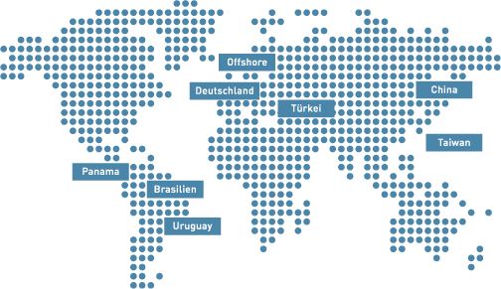
我國風力發電主要有兩大系統一是台灣電力公司系統，另一是英華威系統，後者屬跨國性企業，在世界許多國家包括德國（Germany）、 土耳其（Turkey）、 巴西（Brazil）、巴拿馬（Panama）、烏拉圭（Uruguay）、中國青島（China）、 西班牙（Spain）等國家及地區設有風力發電機（分布區域如圖：資料由應英華威公司提供），我國推動風力發電噪音管制，亦宜參考各國的管制法規及標準。
此次研討會有關各國法規、政策及規劃等相關的報告共有7篇，各篇報告的內容主題如下：
1.義大利風力發電噪音法規探討
2.紐西蘭國家管制標準在風力發電噪音的評估探討
3.西班牙風力發電的趨勢及其與環境的調和
4.澳洲噪音許可制度的回顧與檢視
5.英國地方政府風力發電噪音許可申請政策的探討
6.荷蘭風力發電噪音的健康基準指引
7.法國風力發電噪音管制法規的優缺點探討
為瞭解各國對於風力發電噪音的管制標準，經整理本次研討會中所提及幾個國家的噪音評估指標彙整如下：
（一）義大利
過往20年來，義大利政府陸續發布LQ477/95、DPCM14/11/97、DM16/3/98等規範，在法規上用規範來限制噪音值，用以確保室內及職場的環境音量。其中室內音量限值，白天室內開窗狀況下，量測不可超過背景音量3分貝；晚上則不可超過5分貝，噪音管制標準如下表所示，但此限制值排除工業區及鄰近道路地區。
表1 義大利噪音室內管制標準
時段 | 噪音管制標準L_{eq}
日間(06-22) | 背景音量+5 dB（A）
夜間(22-06) | 背景音音+3 dB（A）
不適用狀況：
開窗/日間：背景噪音< 50 dB（A）；夜間：背景噪音< 40 dB（A）
關窗/日間：背景噪音< 35 dB（A）；夜間：背景噪音< 25 dB（A）
表2 義大利噪音室外管制標準
區域 | 噪音管制標準L_{eq}
區域 | 日間(06-22) | 夜間(22-06)
I.特定保護區 | 50 dB（A） | 40 dB（A）
II.主要住宅區 | 55 dB（A） | 45 dB（A）
III.混和區 | 60 dB（A） | 50 dB（A）
IV.人為活動密集區 | 65 dB（A） | 55 dB（A）
V.工業區 | 70 dB（A） | 60 dB（A）
VI.工業區 | 70 dB（A） | 70 dB（A）

（二）瑞典
表3 瑞典噪音室外管制標準
區域 | 噪音管制標準L_{eq}
區域 | 日間 | 晚間 | 夜間
I.工業區或商業區 | 60 dB（A） | 55 dB（A） | 50 dB（A）
II.住宅區 | 50 dB（A） | 45 dB（A） | 40 dB（A）
III.休閒區 | 40 dB（A） | 35 dB（A） | 30 dB（A）

（三）法國
法國在2006年8月31日修正近鄰噪音neighbourhood noise（n°2006-1099）以取代舊有的標準（décret 95-408 du 18 avril 1995），對於戶外音源的噪音亦設有限制值。在室外噪音限制值方面，噪音管制標準詳如表10所示。

表4 法國噪音室外管制標準
背景噪音 | 時段 | 噪音管制標準L₉₀
背景噪音高於30 dB（A） | 日間(07-22) | 背景噪音+5 dB（A）
背景噪音高於30 dB（A） | 夜間(22-07) | 背景噪音+3 dB（A）
背景噪音低於30 dB（A） | --
在室內噪音限制值方面，則依不同頻率範圍設有限制值，噪音管制標準詳如表5。
表5法國噪音室內管制標準
室內背景噪音  (開窗/關窗) | 頻率
高於25 dB（A） | 125Hz | 250Hz | 500Hz | 1000Hz | 2000Hz | 4000Hz
高於25 dB（A） | 7 dB（A） | 7 dB（A） | 5 dB（A） | 5 dB（A） | 5 dB（A） | 5 dB（A）
低於25 dB（A） | --

（四）德國
表6 德國噪音室外管制標準
區域 | 噪音管制標準L_{eq}
區域 | 日間(06-22) | 夜間(22-06)
I.工業區 | 70 dB（A） | 70 dB（A）
II.工業區或商業區 | 65 dB（A） | 50 dB（A）
III.混和區 | 50 dB（A） | 45 dB（A）
IV.人為活動密集區 | 55/50 dB（A） | 40 dB（A）
V.特定保護區(健康中心…) | 45 dB（A） | 35 dB（A）

表7 德國噪音室內管制標準（室內關窗量測）
區域 | 噪音管制標準L_{eq}
區域 | 日間(06-22) | 夜間(22-06)
所有區域 | 35 dB（A） | 25 dB（A）

九、Noise Generation, Vibration
研討會壓軸的兩個主題是關於風力發電機產生的噪音及風力發電機所產生的振動，其中噪音產生部分有9篇報告，而振動相關報告則有5篇。
（一）噪音產生為主題的報告如下：
1.以主動流控制降低風力發電旋轉翼尾緣噪音的研究
2.計量聲學在旋轉系統的應用
3.支撐軸垂直方向噪音之CFD分析
4.空氣聲學在風力發電機的旋轉翼片分析工具的應用及驗證
5.整合空氣聲學模式模擬及驗證應用於旋轉翼
6.風力發電機噪音預測工具--SILANT
7.不確定性因素在風力發電噪音的分析及最佳化探討
8.風力發電機旋轉翼噪音減低技術研究
9.小型風力發電機的適用模式
（二）風力發電機振動為主題的報告：
1.小型風能電動機車運用於風力發電聲學測試
2.風力發電機所產生的振動及噪音對臨近大地重力波監測站之影響
3.離岸風力發電機群驅動的長期水力噪音量測
4.小型風力發電機振動的監測和模擬
5.高低能量流動下的水下聲學探討
風力發電機的噪音產生主要探討發電機設計的改善以降低衍生的噪音為主，涉及風力發電機的構造及設計，雖然我國並不生產大型風力發電機，但是未來隨著科學工藝及環境保護要求進展，風力發電機的設計及生產也有可能發展成特殊客製化，也就是說配合使用者的特殊環境狀況要求來設計及生產。其次有關風力發電機的振動問題，目前我國對於振動的管制並未法制化，而振動的管理仍以基礎調查為主，每年在委辦計畫中加入振動調查來建立基本資料，未來配合環境資源部成立，可以逐步規劃推動振動防制的法制化。
先進國家已將風力發電機所產生的振動納入專案計畫中進行調查研究，其中2009年六月德國在海上平台FINO 1上架設一組水聲學監測系統，這個海上平台距離德國第一套離岸風力發電系統設置的Alpha Ventus海域不遠。從2009年開始，這套系統就以高解析度的方式連續記錄水面下的聲響。經由硬體的處理可以針對兩種不同的狀況“sea state zero noise”及“ pile driving noise”分別加以監測，亦即藉著裝設兩個不同飽和度的水力聲響監測設備（hydrophone）來進行監測。監測蒐集的資料，包括來自離岸風力發電系統施工所產生，以及其他海上工程施工時所產生的。另一方面，這些監測成果也同時提供其他大型研究計畫使用。將水面下長期聲響監測資料與施工期間短期監測資料結合應用，可以改善聲音傳播的計算方法，同時也可供未來離岸風力發電計畫應用，包括進行風力發電機組擴建所需考量的聲音能量累積效應。另外，對於後續離岸風力發電系統發展，此一計畫的成果亦可做為監測系統設置參考。

十、拜會義大利衛生部官員
近年來非游離輻射（電磁波）的問題一直為社會大眾所關切，而特定團體常常強調瑞士及義大利對於非游離輻射的特殊管制方式及較嚴格的標準，2011年國際風力發電噪音研討會恰好在義大利羅馬召開，除參加研討會外並抽空拜會義大利衛生部專家 Paolo Rossi先生（任職義大利國家職業安全及預防研究所--National Institute of Occupational Safety and Prevention- Italy）以及ICNIRP 理事主席 Paolo Vecchia 博士 ，就義大利非屬原子能游離輻射管理情形及我國民眾關切事項交換意見，同時藉由市區參訪，瞭解輸配電線及基地台等設置狀況，訪談摘要如下：

（一）義大利衛生部專家Paolo Rossi先生
Q1：義大利政府制定非游離輻射法規之緣由，所公佈之標準(attention value, quality target)為一24小時平均值標準嗎？
A：否。

Q2：由什麼單位來進行attention value及 quality target之檢測工作，如果超過標準，後續如何處置？
A：在義大利，極低頻法規由衛生部、環境部、產業部等共同制定，射頻則由衛生部、環境部、通訊部等共同制定，由環境部執行法規，會要求業者遵守法規。

Q3：非游離輻射法規實際執行現況及成效？
A：義大利的地方政府句有相當的權限，而且各地所關心的議題也不相通，所以各地區（Region，具備相當自治獨立性）要求可能不同，執行上並沒有所謂的全國一致。

Q4：非游離輻射法規制定後，義大利民眾的反應為何？是否有解決民眾疑慮？
A：相關法規的制定原則上是一種政治的考量，很難因為法規訂定後就可以讓擔心的民眾放心有可能造成更加不安。例如歐盟Eurobarometer 2010所示，對於非游離輻射，義大利人最恐慌，遠超過歐盟平均值。

Q5：電力及電信公司是否因非游離輻射法規的制定，而增加營運成本，在電價或電信費用上是否有增加？
A：可能會增加成本。義大利法規雖比ICNIRP的稍嚴，但還不至於需花費改變設施。

Q6：非游離輻射安全距離規範制定的依據？
A：安全距離規範主要是依據的是預防原則，這個規範的訂定也是以政治考量為主，並非依據科學的研究成果，例如，不提「劑量」（dosimetric quantities）。

Q7：有無區分新設及既有設施分別的安全距離規範？
A：無。電磁暴露與源頭強度與距離有關，只要確定暴露值即可。

Q8：地方政府單位扮演的角色，如：參與設施建立者與民眾之間的溝通、協商？
A：各地區（Region，具備相當自治獨立性）各自舉辦說明會，如前所說的，地方擁有相當的權限，而且所關切的議題也不儘相同，政治人物基於政治考量，難免會有一些迎合民眾的做法。

Q9：義大利如何跟民眾溝通非游離輻射議題？
A：義大利通訊部協助成立「科學組織聯盟」（scientific institutions consortium），經由網站（htpp://www.elettra2000.it）宣導。

Q10：義大利針對射頻是否有建置固定式長期監測站，設置的緣由及情形？
A：義大利並無長期的電磁波監測站。義大利曾在2004—2007年，設置可移動式的監測站長期（2—3週）測量，全國1200站自動測量設施，收集5千萬組資料，發現測量值一直均低於規範值，由於耗費的人力及經費甚鉅再加上並未監測到特別異常的狀況，所以終止監測了。

Q11：義大利針對非游離輻射，未來政策方向為何？
A：近期內不會修改法規。近年來，政治人物與媒體（接著是公共壓力）對電磁波事宜已逐漸失去興趣。

Q12：是否有推行預防措施，如何推動？
A：是，比ICNIRP的較嚴，但源自政治人物的影響，而缺乏科學根據，相關的作為是由環境部執行。

Q13：對於非游離輻射敏感症的看法(WHO296號文件)，是否值得深入研究？
A：否。世界衛生組織已清楚說明，深具公信力而已重複驗證的科學文獻甚多，並不建議再更進一步的投入資源來執行。從另一方面來看，有些反應會有地區性的差別，有些則屬一致性的反應，電磁波過敏症屬於後者，各國研究統計分析結果，不會因為地區不同的人而有不同的結果。電磁波過敏者基本上對於電磁波的反應與非電磁波過敏者對於電磁波的感知，在科學研究統計分析上並無顯著的差異。

Q14：繼INTERPHONE之後WHO近期是否有最新的研究成果將發表？
A：最快2012年才出版EHC。

（二）義大利籍ICNIRP主席 Paolo Vecchia 博士

Q1. ICNIRP於2010年12月公佈修正極低頻的建議值，射頻部分是否也將進行修正，期程為何？
A：在WHO公佈EHC後，目前短期應不至於有新的建議值發布，最快在2013-14年會有結果。

Q2.Reference Level是否明確定義為瞬間值或24小時平均值？
A：否。實為6分鐘平均值。

Q3.未來WHO的研究方向與推動方向？
A：世界衛生組織對於非屬原子能游離輻射的相關研究計畫及進行狀況，在網站上均會揭示，例如2010年研究時程已在WHO網站上發布。

Q4：目前我國正在推動非游離輻射預防措施，有何建議？
A：對於降低環境建議值或距離管制等等，原則上並不建議採用。ICNIRP規範已具備相當的安全係數（職業者10倍、民眾50倍），新的規範或調整應該要有新的研究成果做為依據。

Q5：非游離輻射長期監測是否有其效益，ICNIRP對於非游離輻射長期監測的看法為何？
A：根據義大利過去的經驗，其實不值得進行長期的連續監測，因測量值均低於規範，而且監測的資料最後只是存檔參考。

- 會議心得與建議
- 一般認為風力發電噪音在樹林中會較小，模式模擬的結果往往也是如此，然而瑞典曾在樹林中進行實測，實測的結果風力發電風機運轉所產生的噪音位準，往往較預期來得高，由於我國風力發電設置區域大部分接近海岸保安林或防風林，瑞典的做法值得我們借鏡。
- 國際間探討風力發電噪音量測及相關標準時，必定會引用國際電工委員會（IEC，International Electrotechnical Commission）為風力發電機所制定IEC 61400系列標準。我國也積極應用風能及推動風力發電機組，由於風力發電噪音具有共通性及獨特性，各國產官學研等投入相關的基本資料建立及研究調查也愈來愈多，相對的也獲得許多的成果，未來我國在推動相關業務時，宜加強基本調查及研究，以建立完整的環境背景資料。
- 風力發電機所產生的噪音有其獨特性，容易受地形、氣象、季節、地物等因素所影響，加上風車高度往往接近100公尺，風的影響遠較一般的噪音來得大，綜合各國經驗，為瞭解及管理風力發電噪音需要足夠的基本資料，對於風車所產生的噪音與其他參數的建立及評估，應進行長期監測。
- 聲響學上有所謂的遮蔽效應（Masking Effect），所謂的遮蔽效應是指聲音之可聽辨閥值，由於其他聲音存在時必須提高之分貝數。由於風力發電機常選擇較高的地點設置並且離地表一定的高度，所以會選擇山脊地區設置，但是一般的住宅區則建築在遮風避雨的山谷地區。風的速度在山脊和山谷會有明顯的差異，就如一般所熟知的，山脊的風速較高而山谷的風速則較低。在這種情形下，風力發電機所產生的噪音，隨著氣流傳播會產生遮蔽效應。在特殊的情況下需要將遮蔽效應納入考量，瑞典國家環境保護委員會（National Swedish Environment Protection Board）為解決遮蔽效應所產生的問題，在法規上訂有強制減低的規範，由此可見先進國家對於風力發電噪音問題的關注議題越來越細緻。我國風力發電機主要設置於沿海地區，風力發電機及住宅亦有山脊及谷地的狀況，未來在每年定期的噪音監測計畫，可將遮避效應納入計畫，加以監測調查，建立基本背景資料。
- 國際間對於來自產業的噪音陳情通常有一定的發展模式，一開始陳情人會針對某特定音源陳情，如果不能有效疏處，往往會進一步的發展。尤其當陳情人認定業者不願或無法改善，事件將向上發展，陳情人將感受很大的挫折和壓力，失眠的相關症狀亦逐漸顯現，因此在處理噪音陳情案件上需要發揮同理心。因此國際間在風力發電計畫在規畫或計畫形成階段，就需對風力發電機的噪音詳加評估，並研擬各種防制策略，同時對可能受影響的民眾加強溝通及說明，讓民眾瞭解未來設置完成後噪音的狀況。另一方面並結合各界資源，加強相關的氣象及背景噪音量長期監測，以建立完整的環境基本資料，另外對我國而言，除參考國際經驗外，相關風力發電噪音的管制標準亦應儘速研訂。
- 各國為因應氣候變遷，大力推動節能減碳及再生能源的發展，其中風力發電為重要的選項，然而設置風力發電機會衍生噪音的問題。所以國際間對於風力發電機組設置計畫，在規劃階段除考慮符合法規外，同時會預先調查監測以建立各種基本資料，並針對可能發生的狀況進行情境模擬，並推動調查評估研究計畫，瑞典、丹麥等北歐國家的作法有許多值得參考。
- 達文西直達特快車鐵路兩旁很少設置隔音牆，而且列車進入市中心區後為避免噪音影響，車速從200公里以上陡降至每小時23公里，此一特別做法亦可供陸上運輸系統噪音管制參考。另因負責業務包括環境中非屬原子能游離輻射管理，所以對於相關輸配電設施亦加以留意關觀察，由達文西機場搭乘達文西直達特快車，所需時間約30分鐘，沿路僅看到少數高壓電塔，而在羅馬市區幾乎沒看到電線、變壓器及基地台，可能輸配電線及變電設施均地下化。我國在推動非游離輻射監測管理時，除在法規上參考各國做法外，也可以廣泛蒐集各國對於相關基地台及輸配電設施的設置方式，以供業務推動參考。
- 對於非屬原子能游離輻射相關議題，此次拜會義大利衛生部官員Paolo Rossi先生及ICNIRP主席 Paolo Vecchia 博士，兩位學者專家認為我國應持續蒐集最新資訊及研究成果，做為推動非游離輻射管理參考，並將相關資訊提供民眾了解。同時專家也指出參考義大利的經驗，非游離輻射長期密集監測，對於減輕一般社會大眾的擔心幫助有限，除應加強教育宣導並主動提供各項資訊外，亦可邀請國外學者專家現身說法，加強交流及與民眾互動，多元管道同時進行才是正辦。
伍、附錄
（一）參訪照片
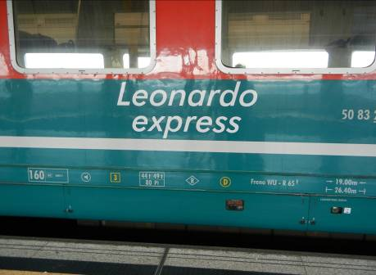
達文西特快車--機場通往市區

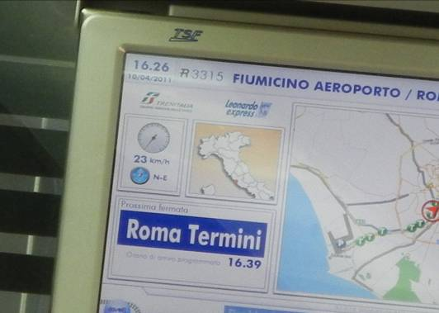
達文西特快車進入市區後減速至23km/h

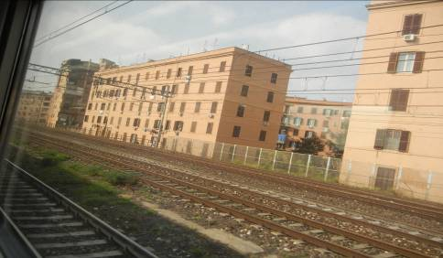
住宅緊臨鐵路兩旁--未設隔音牆

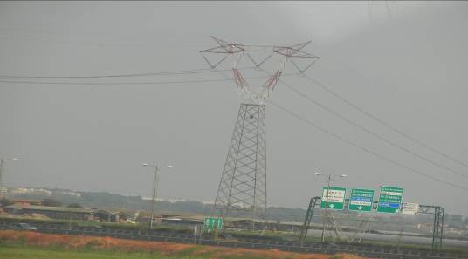

機場通往市區路旁高壓電塔及電線

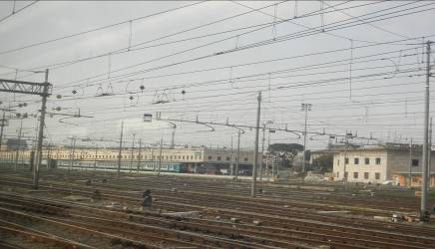
羅馬特米尼車站—密密麻麻的電車線

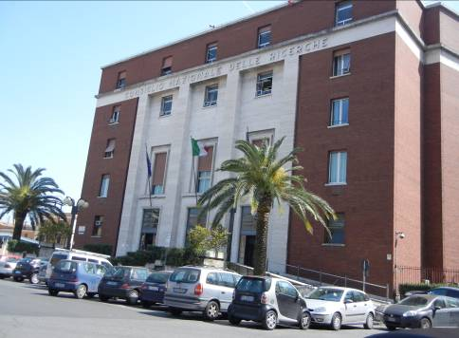

2011國際風力發電噪音年會會場—義大利國科會

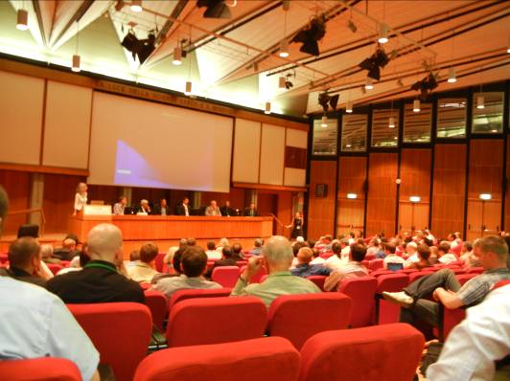
2011年國際風力發電噪音研討會會場

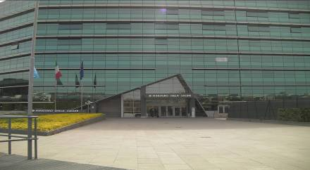
義大利衛生部辦公大樓

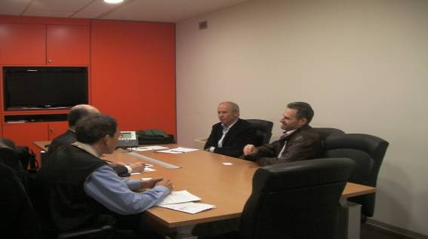
義大利衛生部拜會Paolo Rossi先生及Paolo Vecchia 博士

（二）Review of noise conditions from planning permits recently approved from Victoria Australia （35 pages）

（三）2011國際風力發電噪音研討會各國出席代表名單（3pages）

